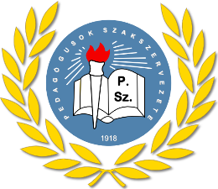
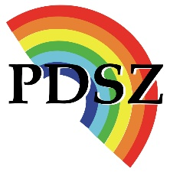

A PDSZ és a PSZ közös nyilatkozata az EMMI által kiadott, súlyosan törvénysértő közleményről

Az Emberi Erőforrások Minisztériuma 2022. január 25-én 16:29 perckor közleményt adott ki az MTI Országos Sajtószolgálatán keresztül.

A közleményben a minisztérium olyan súlyosan jogsértő kijelentéseket tesz, amelyek alkalmasak arra, hogy a sztrájkolókat félrevezessék, akadályozzák alkotmányos joguk, a sztrájkjog gyakorlásában, a sztrájkolni szándékozó munkavállalókat megfélemlítsék, az intézményvezetőket és más, a sztrájk szervezésében együttműködő feleket elbizonytalanítsák, ezáltal kockáztassák a sztrájk lebonyolítását.

A közlemény így fogalmaz: “A hétfőre meghirdetett sztrájk nem törvényes, nincs erről jogerős bírósági döntés, a gyermekeket nyugodtan lehet vinni az iskolába.” E kijelentés tarthatatlan és súlyosan törvénysértő, ezért a sztrájkbizottság bírósághoz fordul.

A Minisztérium nem foglalhat állást a független magyar Bíróság helyett abban a kérdésben, hogy a sztrájk törvényes-e! Ebben kizárólag a Bíróság jogosult döntést hozni. Az a Bíróság, aki 2021. január 25-én reggel kelt végzésében arra szólítja fel a kérelmezettet, azaz a Kormányt, hogy 36 órán belül terjesszen elő ellenkérelmet a még elégséges szolgáltatással kapcsolatos szakszervezeti ajánlatra. Amennyiben ezt nem teszi meg, úgy a Bíróság a rendelkezésére álló iratok alapján hozza meg határozatát.

Ezúton is felszólítjuk a Minisztériumot, hogy tartsa be Magyarország hatályos törvényeit, és tartózkodjon a munkavállalók alkotmányos jogainak megsértésétől! A január 31-ei sztrájk tovább szerveződik, várjuk a Bíróság végzését.

A sztrájkbizottság tagjai sajnálatosnak tartják, hogy a Kormány továbbra is politikai tőkét kíván kovácsolni az oktatásban dolgozó tízezrek egyre átütőbb nyomorából. Az oktatásban dolgozók január 31-i kétórás figyelmeztető, majd március 16-i határozatlan idejű sztrájkja az egész társadalom, az oktatásban dolgozók, a gyermekek, diákok, a szülők érdekében rengeteg személyes áldozattal szerveződik, s e pillanatokban is munkájukért felelősséget érző munkavállalók tízezrei csatlakoznak hozzá.

Nem hagyjuk, hogy szétverjék az oktatást, nem hagyjuk, hogy gyermekeink jövőjét tegyék kockára! Felszólítjuk a kormányt, hogy sárdobálás helyett térjenek vissza valós ajánlattal a tárgyalóasztalhoz!

Budapest, 2022. 01. 25.

Pedagógusok Demokratikus Szakszervezet
Pedagógusok Szakszervezete

